1. **Program Gateway**

Untuk lebih mengerti setiap maksud dan tujuan dari setiap vaiabel yang digunakan, lebih mudah kita memulainya dari **void loop().**

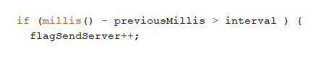

Pendelay an yang kita gunakan menggunakan **fungsi millis** dari arduino agar delay yang diinginkan tidak berpengaruh pada sistem yang dibuilt. Millis yang digunakan pada program ini adalah sebesar 500 ms.

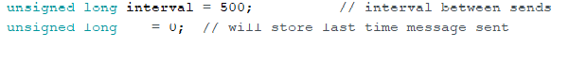

variabel **flagSendServer** merupakan suatu variabel unsigned integer yang akan bertambah 1 setiap looping dengan tujuan setiap penambahan akan mengeksekusi kondisi tertentu.

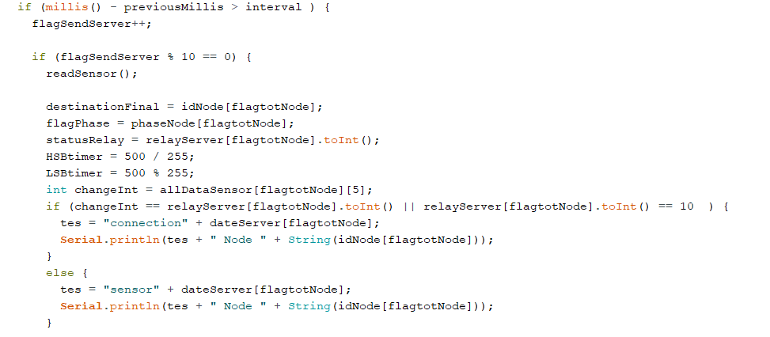

Pada kondisi **if (flagSendServer % 10 == 0)** dimaksudkan bahwa dalam 5 detik sekali gateway akan melakukan pembacaan sensor PZEM untuk pengambilan data arus, tegangan, Daya, dll. Variabel destinationFinal digunakan untuk menyimpan alamat LoRa tujuan akhir dimana LoRa gateway ingin berkomunikasi. Variabel idNode[flagtotNode] berisikan seluruh alamat – alamat LoRa yang telah terdaftarkan pada Gateway dan digunakan untuk komunikasi nantinya, untuk saat ini yang terdaftar 3 alamat LoRa.



Sedangkan variabel flagtotNode akan bertambah 1 setiap loopingannya dan akan kembali 0 setelah lebih dari 2, sehingga alamat komunikasi antara gateway dan node akan bergantian. Variabel flagPhase digunakan untuk menampung berapa Phase yang ada dari LoRa tersebut. Vaiabel phaseNode[flagtotNode] menyimpan Phase dari seluruh node LoRa yang terdaftarkan. Untuk node yang terdaftar phasenya semuanya 1.

allDataSensor[flagtotNode][5] merupakan variabel 2 dimensi yang berfungsi untuk menyimpan semua data dari semua node yang terdaftar pada gateway. allDataSensor[flagtotNode][5] dengan flagtotNode = 0 menyimpan data node 1 yang ter-include dengan gateway, flagtotNode = 1 menyimpan data node 2, flagtotNode = 2 menyimpan data node 3.

allDataSensor[flagtotNode][5] dimana maksud untuk angka 5 memiliki index antara 0 – 5 yang memiliki maksud masing – masing, antara lain:

* Index 0 : menyimpan data Tegangan PZEM
* Index 1 : menyimpan data Arus PZEM
* Index 2 : menyimpan data Power PZEM
* Index 3 : menyimpan data Energy PZEM
* Index 4 : menyimpan data jumlah Lampu
* Index 5 : menyimpan data Status Relay.

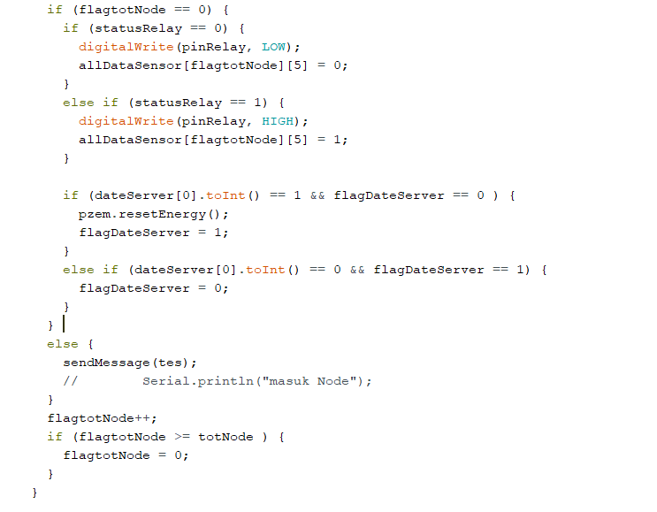

Pada kondisi flagtotNode= 0, maka gateway langsung mengeksekusi relay sesuai dengan perintah relay dari Server, dikarenakan gateway juga berfungsi sebagai node. Jika flagtotNode= 1 atau 2, maka gateway akan data melalui LoRa menggunakan fungis sendMessage.

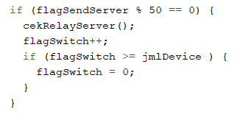

Pada saat flagSendServer % 50, artinya setiap 25 detik sekali akan masuk kondisi tersebut. Cek kondisi relay yang didapatkan dari server melalui fungsi cekRelayServer yang dilakukan pernode.

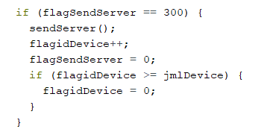

Pada flagSendServer % 300, artinya setiap 150 detik sekali akan masuk dalam konsidi tersebut. Pada kondisi ini gateway akan mengirimkan data ke server satu per satu sesuai node yang telah terdaftar pada gateway.

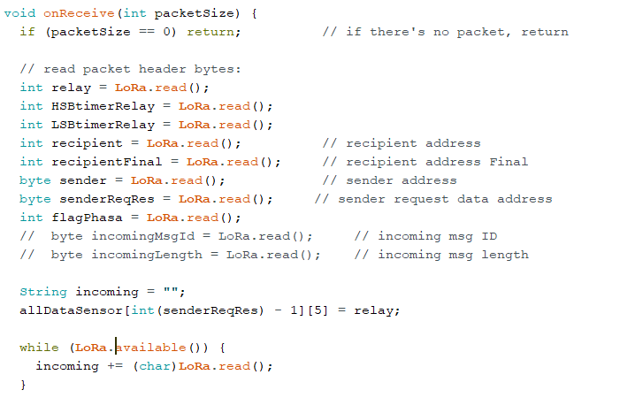

Pada fungsi onReceive merupakan fungsi LoRa pada gateway dalam proses penerimaan data dati node.